

**Projektträger:**

Diakonieverband Reutlingen

Planie17 72764 Reutlingen

Projektleitung H. Nicklau

Fachbereichsleiter Beratung- und Behandlungsstelle für Suchtkranke

Telefon 07121/948615

Ausbildung erfolgreich absolvieren

**Gefördert durch die Mittel von:**



Lions-Clubs Ermstal, Reutlingen und Neckar-Alb

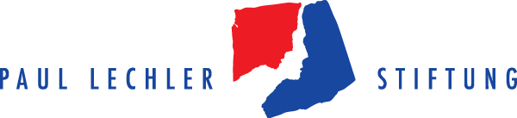

Sucht- und drogenfrei bleiben

****Paul Lechler Stiftung

Diakonisches Werk Württemberg

LEBENS**STAR*K**

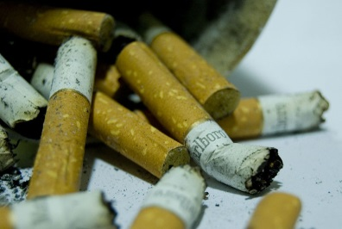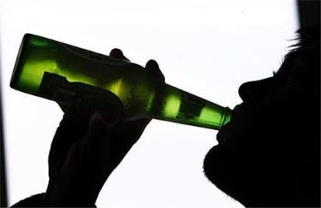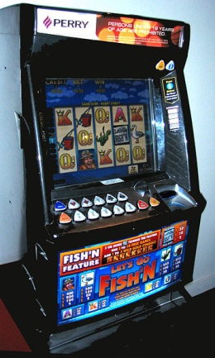

**Ein Präventionsprojekt an den beruflichen Schulen**

**in Reutlingen und Metzingen**

Bewältigung von Lebenskrisen und Problemen